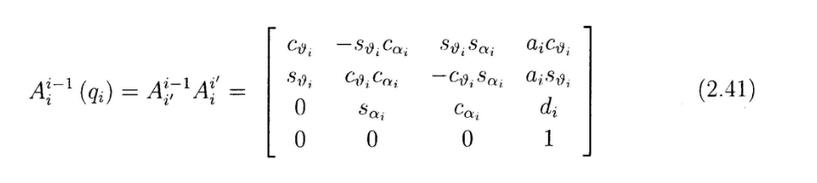
Bảng thông số D_H:
Có n khớp thì có n+1 hệ tọa độ bao gồm cả đầu gắp,trong bảng D-H có n link
• νi lấy trục x kế tiếp xoay với góc vi trước đó
• αi :nhìn từ x sau để xoay trục z trước trùng z sau (hoặc cho chúng song song) ,cùng chiều kim đồng hồ -90 ngược là 90
• ai là khoảng các giữa 2 trục z hiện tại và z kế tiếp tính theo trục x kế tiếp ; z cắt nhau =0; z song song =link ;
• di là sự tịnh tiến theo trục z hiện tại để khoản cách xi hiện tại và xi kế tiếp là nhỏ nhất
Hoàn thành hệ trục tọa độ :
Điền z :xoay thì xuyên qua góc xoay ,tịnh tiến thì theo chiều tịnh tiến ;
Điền z xong thì xác định tâm O
Điền x:
Với 2 khớp xoay có 2 trục z song song , trục x chọn trùng với link trùng với link trước đó
Với 2 khớp xoay có 2 trục z vuông góc,trục x chọn sao song song góc với mf oxy trước đó;tức là song song với ox hoặc oy (1 trong 2 loại trừ oz hiện tại )
Với 1 khớp tính tiến và 1 khớp xoay có trục z trùng nhau thì x,y giữ nguyên
Đầu gắp cuối cùng giữ nguyên
Điền y:bàn tay trái ,x ngón cái,y ngón giữa,z đâm vào lòng bàn tay
Tính A01,A02,A03,P0=A03*P3

Vận tốc của robot
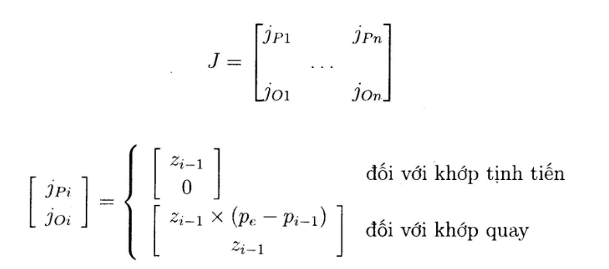
VD:3 Khớp xoay 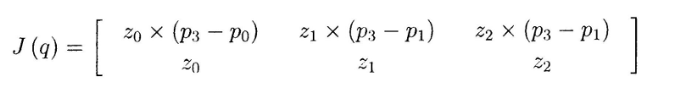
Z0 ( 0 0 1) ;Z1 ( cột 3 A01 ); Z2 ( cột 3 A02)
P0 =(0 0 0 ) P1( cột 4 A01), P2( cột 4 A02) ,P3( cột 4 A03)
Z x P là tích có hướng nên ta lấy hiệu của tích,giữa âm
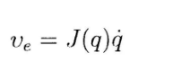
q đạo hàm là đạo hàm số đề cho q=vecto cột [ v1 v2 d3]
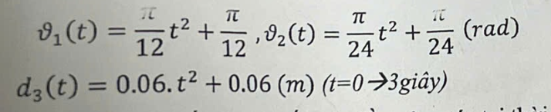
J(q) là ma trận 6*3 ;q đạo hàm là 3*1, nhân vô ra 6*1: 3 giá trị đầu là vận tốc dài,3 cái sau là vận tốc gốc
Tính vận tốc tại 1 thời điểm thì tế t=t0 vào j(q) và q đạo hàm

1. TỔNG HỢP HỆ PHƯƠNG TRÌNH ĐỘNG HỌC (FK & IK)
Để đồng bộ, ta quy ước:
- $L_{1},L_{2},L_{3}$: Chiều dài cố định của các khâu tương ứng (hoặc cao độ đế).
- $q_{1},q_{2},q_{3}$: Các biến khớp tổng quát (góc quay $θ$ hoặc hành trình trượt $d$).
- Góc quay khâu 3 được tính tương đối so với phương của khâu 2 (hoặc phương ngang tùy cấu hình) để hệ phương trình giải tích thu được ở dạng thu gọn, tối ưu nhất cho bộ điều khiển.

──────── TRƯỜNG HỢP 1: ROBOT RRR ────────
- Tọa độ tổng quát: $q={\left[\begin{matrix}q_{1} & q_{2} & q_{3}\end{matrix}\right]}^{T}$ (Cả 3 khớp đều quay).
- Động học thuận (FK):
$$x=\left[L_{2}cos\left(q_{2}\right)+L_{3}cos\left(q_{2}+q_{3}\right)\right]cos\left(q_{1}\right)$$
$$y=\left[L_{2}cos\left(q_{2}\right)+L_{3}cos\left(q_{2}+q_{3}\right)\right]sin\left(q_{1}\right)$$
$$z=L_{1}+L_{2}sin\left(q_{2}\right)+L_{3}sin\left(q_{2}+q_{3}\right)$$
- Động học nghịch hiệu chỉnh (IK):
  - $q_{1d}=\text{atan2}\left(y_{d},x_{d}\right)$
  - Đặt $r=\sqrt{x_{d}^{2}+y_{d}^{2}}$, $Δz=z_{d}-L_{1}$.
  - $cos\left(q_{3d}\right)=\frac{r^{2}+{\left(Δz\right)}^{2}-L_{2}^{2}-L_{3}^{2}}{2L_{2}L_{3}}⟹sin\left(q_{3d}\right)=±\sqrt{1-\cos^{2}\left(q_{3d}\right)}$
  - $q_{3d}=\text{atan2}\left(sin\left(q_{3d}\right),cos\left(q_{3d}\right)\right)$
  - $q_{2d}=\text{atan2}\left(Δz,r\right)-\text{atan2}\left(L_{3}sin\left(q_{3d}\right),L_{2}+L_{3}cos\left(q_{3d}\right)\right)$

──────── TRƯỜNG HỢP 2: ROBOT RRD (Bản chất giống RRP) ────────
- Tọa độ tổng quát: $q={\left[\begin{matrix}q_{1} & q_{2} & d_{3}\end{matrix}\right]}^{T}$ (Khớp 1, 2 quay; Khớp 3 tịnh tiến dọc trục cánh tay).
- Động học thuận (FK):
$$x=\left(L_{2}+d_{3}\right)cos\left(q_{1}\right)cos\left(q_{2}\right)$$
$$y=\left(L_{2}+d_{3}\right)sin\left(q_{1}\right)cos\left(q_{2}\right)$$
$$z=L_{1}+\left(L_{2}+d_{3}\right)sin\left(q_{2}\right)$$
- Động học nghịch hiệu chỉnh (IK):
  - $q_{1d}=\text{atan2}\left(y_{d},x_{d}\right)$
  - Đặt $A=x_{d}cos\left(q_{1d}\right)+y_{d}sin\left(q_{1d}\right)$, $B=z_{d}-L_{1}$.
  - $q_{2d}=\text{atan2}\left(B,A\right)=\text{atan2}\left(z_{d}-L_{1},x_{d}cos\left(q_{1d}\right)+y_{d}sin\left(q_{1d}\right)\right)$
  - $d_{3d}=\sqrt{A^{2}+B^{2}}-L_{2}=\sqrt{{\left(x_{d}cos\left(q_{1d}\right)+y_{d}sin\left(q_{1d}\right)\right)}^{2}+{\left(z_{d}-L_{1}\right)}^{2}}-L_{2}$

──────── TRƯỜNG HỢP 3: ROBOT RDR ────────
- Tọa độ tổng quát: $q={\left[\begin{matrix}q_{1} & d_{2} & q_{3}\end{matrix}\right]}^{T}$ (Khớp 1 quay đế; Khớp 2 trượt đứng thay đổi độ cao vai; Khớp 3 quay nâng hạ cánh tay).
- Động học thuận (FK):
$$x=L_{3}cos\left(q_{3}\right)cos\left(q_{1}\right)$$
$$y=L_{3}cos\left(q_{3}\right)sin\left(q_{1}\right)$$
$$z=L_{1}+d_{2}+L_{3}sin\left(q_{3}\right)$$
- Động học nghịch hiệu chỉnh (IK):
  - $q_{1d}=\text{atan2}\left(y_{d},x_{d}\right)$
  - $cos\left(q_{3d}\right)=\frac{\sqrt{x_{d}^{2}+y_{d}^{2}}}{L_{3}}⟹sin\left(q_{3d}\right)=±\sqrt{1-\cos^{2}\left(q_{3d}\right)}$
  - $q_{3d}=\text{atan2}\left(sin\left(q_{3d}\right),cos\left(q_{3d}\right)\right)$
  - $d_{2d}=z_{d}-L_{1}-L_{3}sin\left(q_{3d}\right)$

──────── TRƯỜNG HỢP 4: ROBOT DRR ────────
- Tọa độ tổng quát: $q={\left[\begin{matrix}d_{1} & q_{2} & q_{3}\end{matrix}\right]}^{T}$ (Khớp 1 trượt đứng nâng hạ toàn bộ hệ thống; Khớp 2 quay đế ngang; Khớp 3 quay nâng hạ khâu cuối).
- Động học thuận (FK):
$$x=\left[L_{2}+L_{3}cos\left(q_{3}\right)\right]cos\left(q_{2}\right)$$
$$y=\left[L_{2}+L_{3}cos\left(q_{3}\right)\right]sin\left(q_{2}\right)$$
$$z=d_{1}+L_{3}sin\left(q_{3}\right)$$
- Động học nghịch hiệu chỉnh (IK):
  - $q_{2d}=\text{atan2}\left(y_{d},x_{d}\right)$
  - $cos\left(q_{3d}\right)=\frac{\sqrt{x_{d}^{2}+y_{d}^{2}}-L_{2}}{L_{3}}⟹sin\left(q_{3d}\right)=±\sqrt{1-\cos^{2}\left(q_{3d}\right)}$
  - $q_{3d}=\text{atan2}\left(sin\left(q_{3d}\right),cos\left(q_{3d}\right)\right)$
  - $d_{1d}=z_{d}-L_{3}sin\left(q_{3d}\right)$

2. QUY TRÌNH ĐIỀU KHIỂN BÁM QUỸ ĐẠO ĐỒNG BỘ (ÁP DỤNG CHO CẢ 4 HỆ)
Khi làm bài thi hoặc lập trình mô phỏng, sau bước giải Động học nghịch (IK) để tìm biến khớp mong muốn $q_{d}$, bạn thực hiện tuần tự các bước cấu trúc điều khiển dưới đây:

Bước 1: Nội suy quỹ đạo Descartes (Đi từ A → B trong thời gian T)
$$x_{d}\left(t\right)=x_{A}+\frac{t}{T}\left(x_{B}-x_{A}\right), y_{d}\left(t\right)=y_{A}+\frac{t}{T}\left(y_{B}-y_{A}\right), z_{d}\left(t\right)=z_{A}+\frac{t}{T}\left(z_{B}-z_{A}\right)$$

Bước 2: Tính Vận tốc & Gia tốc mong muốn bằng sai phân lùi
$${\dot{q}}_{d}\left(k\right)=\frac{q_{d}\left(k\right)-q_{d}\left(k-1\right)}{dt}$$
$${\ddot{q}}_{d}\left(k\right)=\frac{{\dot{q}}_{d}\left(k\right)-{\dot{q}}_{d}\left(k-1\right)}{dt}=\frac{q_{d}\left(k\right)-2q_{d}\left(k-1\right)+q_{d}\left(k-2\right)}{dt^{2}}$$

Bước 3: Thiết kế bộ điều khiển PID (Tín hiệu điều khiển ảo $v$)
Tính toán sai số vị trí $e\left(k\right)=q_{d}\left(k\right)-q\left(k\right)$ và sai số vận tốc $\dot{e}\left(k\right)={\dot{q}}_{d}\left(k\right)-\dot{q}\left(k\right)$:
$$v\left(k\right)={\ddot{q}}_{d}\left(k\right)+K_{p}e\left(k\right)+K_{d}\dot{e}\left(k\right)+K_{i}\sum_{i=0}^{k}{e}\left(i\right)⋅dt$$

Bước 4: Luật điều khiển mô-men tính toán (Computed Torque Control)
$$τ\left(k\right)=M\left(q\right)v\left(k\right)+C\left(q,\dot{q}\right)\dot{q}+G\left(q\right)$$

⚠️ Phân biệt bản chất Vật lý của Vector $τ$ theo từng cấu hình:
- Hệ RRR: $τ={\left[\begin{matrix}τ_{1} & τ_{2} & τ_{3}\end{matrix}\right]}^{T}→$ Cả 3 thành phần đều là mô-men quay (N.m).
- Hệ RRD: $τ={\left[\begin{matrix}τ_{1} & τ_{2} & F_{3}\end{matrix}\right]}^{T}→$ $τ_{1},τ_{2}$ là mô-men quay (N.m); $F_{3}$ là lực tịnh tiến (N).
- Hệ RDR: $τ={\left[\begin{matrix}τ_{1} & F_{2} & τ_{3}\end{matrix}\right]}^{T}→$ $τ_{1},τ_{3}$ là mô-men quay (N.m); $F_{2}$ là lực tịnh tiến (N).
- Hệ DRR: $τ={\left[\begin{matrix}F_{1} & τ_{2} & τ_{3}\end{matrix}\right]}^{T}→$ $F_{1}$ là lực tịnh tiến (N); $τ_{2},τ_{3}$ là mô-men quay (N.m).

Bước 5: Động lực học thực tế & Tích phân Euler cập nhật trạng thái
Trong vòng mô phỏng, gia tốc thực tế của khớp được tính từ phản hồi động lực học:
$$\ddot{q}\left(k\right)=M^{-1}\left(q\right)\left[τ\left(k\right)-C\left(q,\dot{q}\right)\dot{q}-G\left(q\right)\right]$$
Cập nhật vị trí và vận tốc cho bước tiếp theo $\left(k+1\right)$:
$$\dot{q}\left(k+1\right)=\dot{q}\left(k\right)+\ddot{q}\left(k\right)⋅dt$$
$$q\left(k+1\right)=q\left(k\right)+\dot{q}\left(k\right)⋅dt$$

3. SƠ ĐỒ KHỐI TỔNG QUÁT (FLOW ĐIỀU KHIỂN)
Cấu trúc luồng dữ liệu này được giữ cố định cho cả 4 trường hợp, bạn chỉ cần thay đổi thuật toán toán học bên trong khối Inverse Kinematics và ma trận của khối Robot Dynamics tương ứng với từng hệ:
$$\text{Trajectory Generator }\left(x_{d},y_{d},z_{d}\right)→\text{ Inverse Kinematics }\left(q_{d}\right)→\text{ Numerical Differentiation }\left({\dot{q}}_{d},{\ddot{q}}_{d}\right)→\text{ Error Calculation }\left(e,\dot{e}\right)→\text{ PID Controller }\left(v\right)→\text{ Computed Torque Law }\left(τ\right)→\text{ Robot Dynamics }\left(\ddot{q}\right)→\text{ Integrator }\left(q,\dot{q}\right)→\text{ Encoder Feedback }→\text{ Ph}\text{ản} \text{hồi} \text{về} \text{khối} \text{tính} \text{sai} \text{số}\text{.}$$
